1. 简要比较平面和弧形闸门的优缺点；分别应用平面和弧形闸门作为检修闸门和工作闸门，绘出在龙抬头式水工隧洞上下游的闸门布置简图，要求洞内为有压力流。
平面闸门的优点有：孔口尺寸可以较大，顺河流方向尺寸较小，结构简单、易于维修，门叶可以在孔口间互换；缺点有：启闭力较大，闸墩较厚，门槽影响水流。
弧形闸门的优点有：孔口尺寸可以较大，闸墩厚度、高度较小，启闭力较小，门槽不影响水流；缺点有：闸墩较长，支铰处应力集中，门叶不能在孔口间互换。

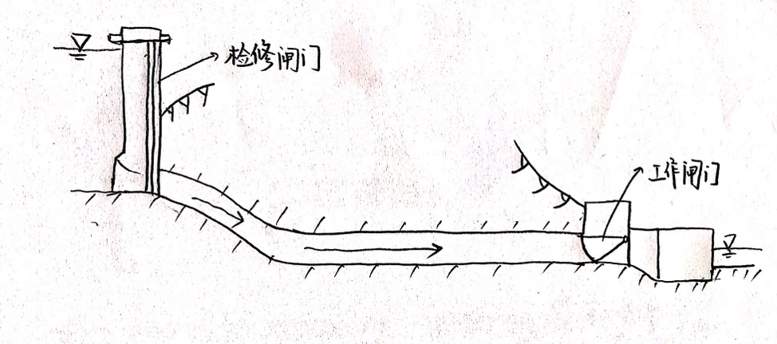
布置简图如下：

2. 下图给出平面闸门的三种典型支承布置型式，标识其中的滑动支撑轮、侧轮、反轮及止水构造。
